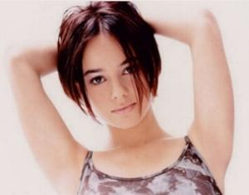
Moi Lolita - Alizée
Ecris les mots qui manquent.
Moi je ____________ Lolita
Lo ou ____________ Lola
Du pareil au même
Moi je ____________ Lolita
Quand je ____________ aux loups
C'est Lola qui saigne
____________ fourche ma ____________
J'ai là un ____________ rire
____________ fou qu'un phénomène
Je m'appelle Lolita
Lo de ____________, lo aux amours diluviennes
{Refrain:}
C'est pas ma ____________
Et quand je ____________ ma langue au ____________
Je ____________ les autres
Tout prêts à se jeter ____________ moi
C'est pas ma ____________ à moi
Si j'____________ tout autour de moi
Hello, helli, t'es A (L.O.L.I.T.A.)
Moi Lolita
Moi je ____________ Lolita
Collégienne aux ____________
Bleus de méthylène
Moi je ____________ Lolita
Coléreuse et pas
Mi-____________, mi-laine
Motus et ____________ qui n'dit pas
A ____________ que je
Suis un phénomène
Je ____________ Lolita
Lo de ____________, lo aux amours diluviennes
{Refrain, x2}
LO-LI-TA {x8}
{Refrain, x3}

